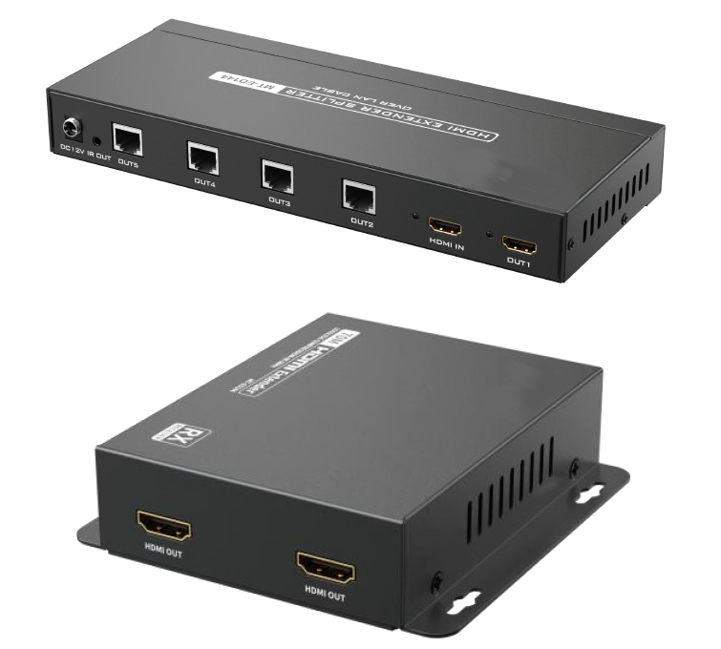

Бренд: MAXON
Модель: MT-ED144

HDMI-разветвитель MAXON MT-ED144 - позволяет передавать один HDMI-сигнал на 9 мониторов или других дисплеев, обеспечивая стабильное соединение на расстоянии до 70 м через кабель Cat6. Устройство поддерживает максимальное разрешение 4K при 60 Гц и передачу инфракрасного (ИК) сигнала для удобства управления.

Особенности:
- Разрешение до 4K при 60 Гц
- Удлинение сигнала до 70 м
- Поддержка передачи ИК-сигнала
- Подключение 1 HDMI-входа на 4 приемника через кабель Cat6 и 2 HDMI-выхода для каждого приемника
- Поддержка POC (Power over Cable)
- Совместимость с HDMI 2.0
- Поддержка функции Loop out для цепочки соединений

Технические характеристики:
- Разрешение: 4K×2K @ 60 Гц 4:4:4 8bit
- TX (передатчик):
Вход: 1 × HDMI
Выход: 1 × HDMI + 4 × RJ45
- RX (приемник):
Вход: 1 × RJ45
Выход: 2 × HDMI
- Дистанция передачи: до 70 м
- Пропускная способность: до 18 Гбит/с
- Версия HDMI и HDCP: HDMI 2.0, HDCP 2.2 с обратной совместимостью
- Поддержка HDR: HDR10
- Цветовое пространство: RGB/YCbCr 4:4:4/YCbCr 4:2:0
- ИК: Поддержка односторонней передачи ИК-сигнала
- Сетевой кабель: CAT6 и выше
- ЭСД: ±8KV (защита от электростатического разряда при касании)
- Рабочая температура: от 0°C до 55°C
- Температура хранения: от -20°C до 60°C
- Питание: DC 12V
- Корпус: металл

